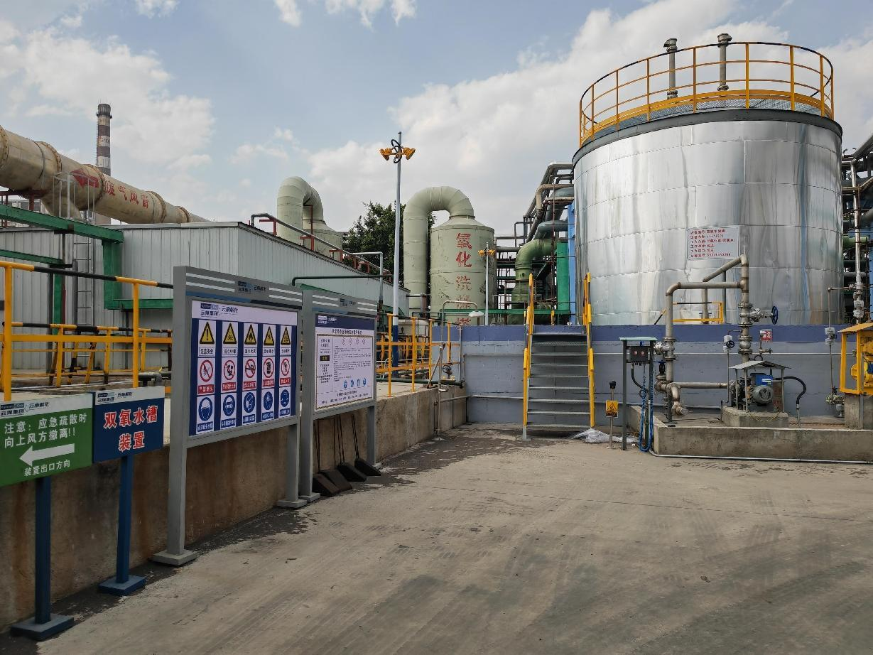
图2-4卸车区域
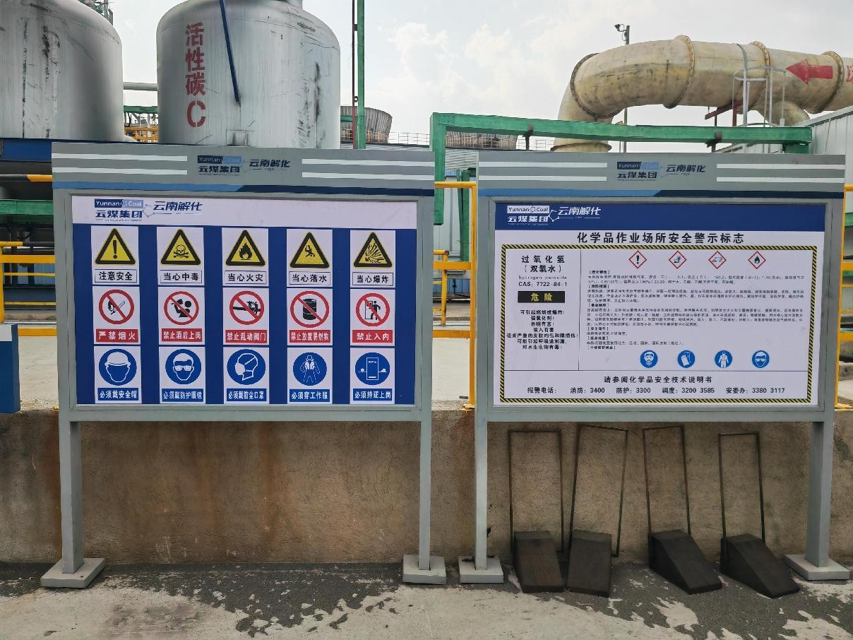
图2-5现场标志牌
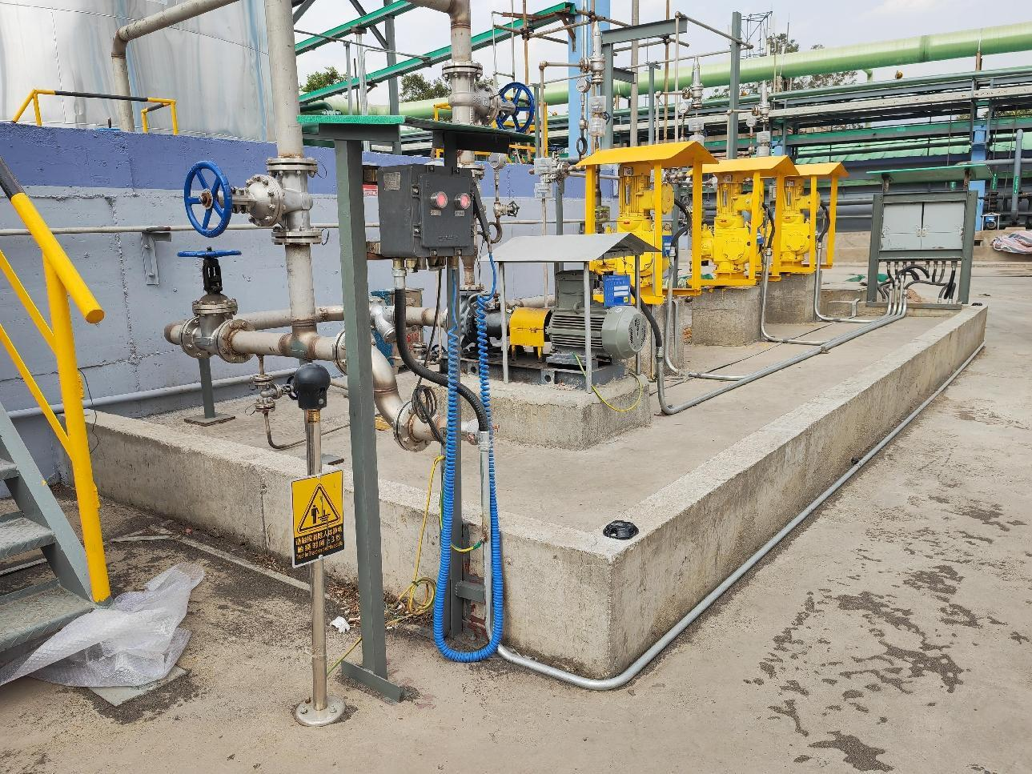
图2-6泵区域
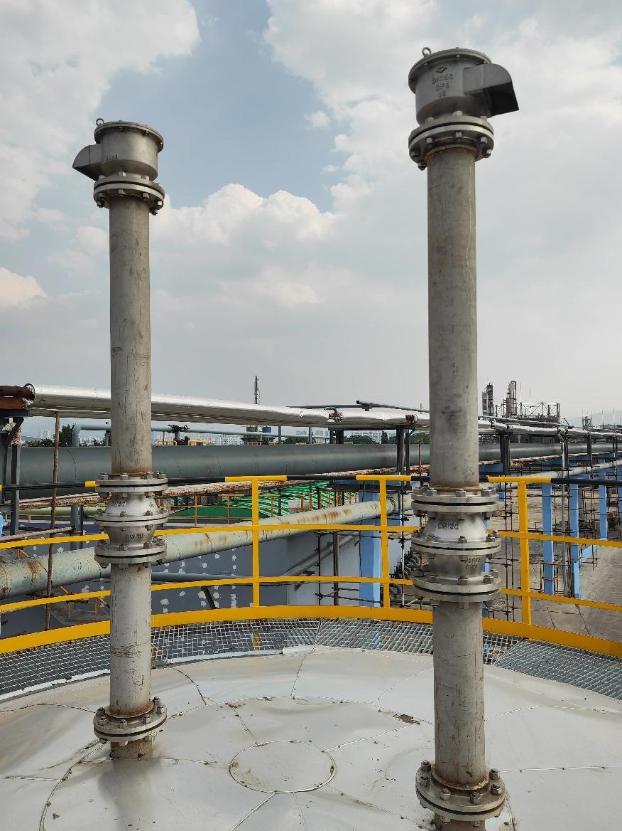
图2-7双氧水槽顶-呼吸阀
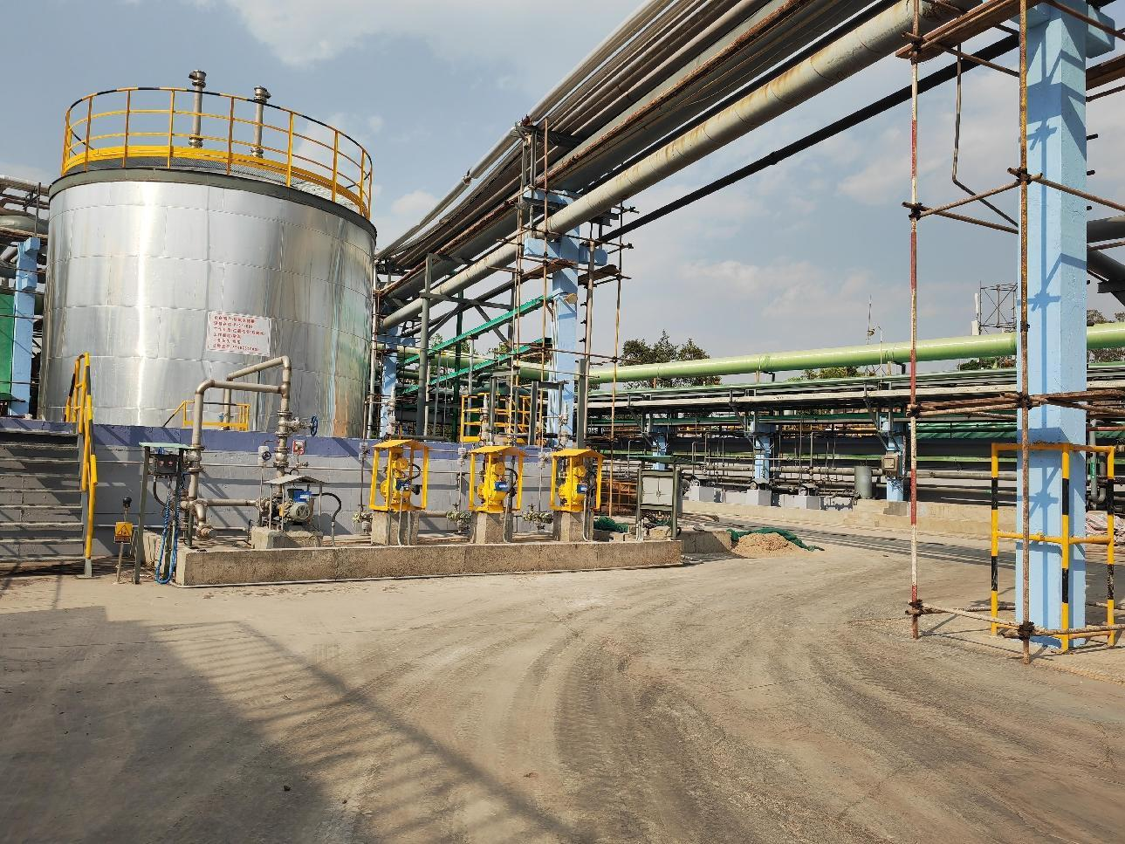
图2-8卸车点道路
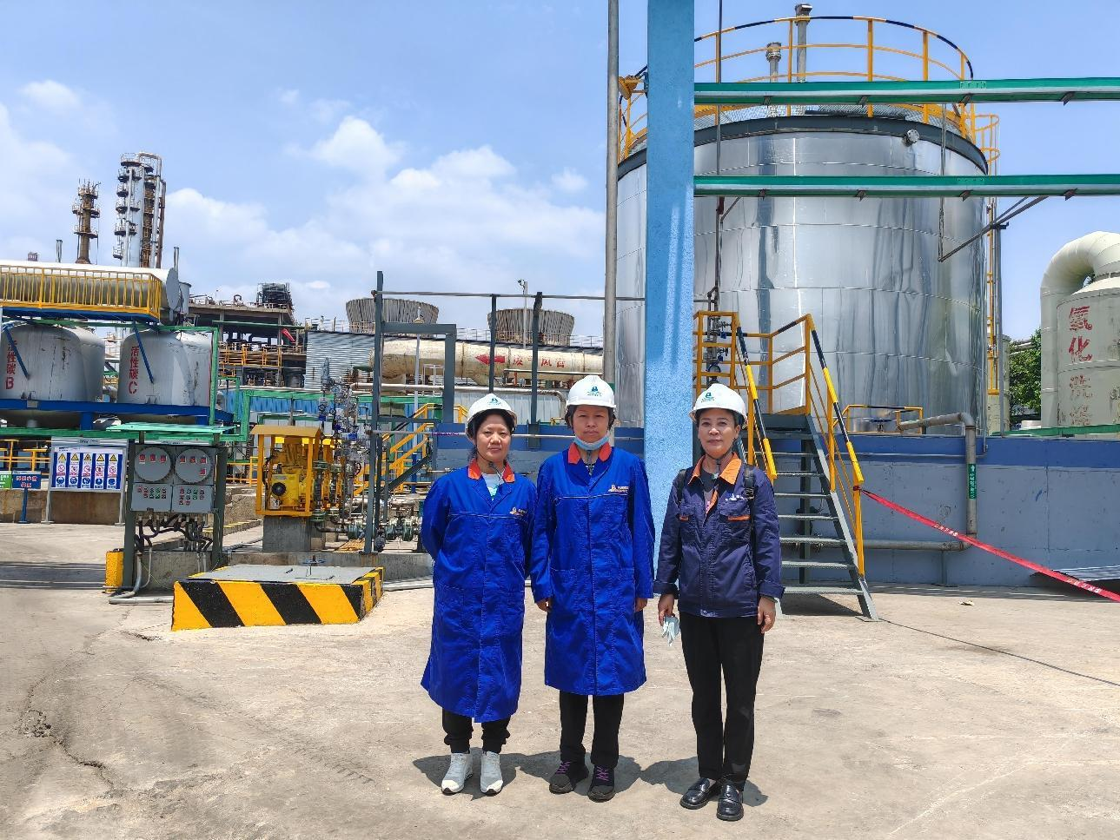
图2-9现场勘查（左起：徐卫琼-三级评价师、周路平-二级评价师、汤建华-企业）

